LG FØRST MED OPDATERING TIL ANDROID 5.0

Flagskibet G3 bliver den første smartphone fra LG, som får de nyeste og smarteste funktioner i Android Lollipop. Udrulningen i Norden er planlagt til december.

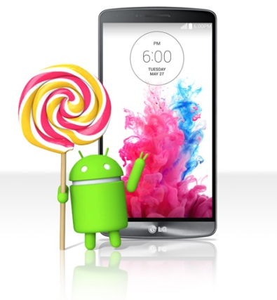
København, 11. november, 2014 – LG Electronics er nu begyndt med udrulningen af den eftertragtede opdatering, Android 5.0 Lollipop, for LG G3 på det europæiske marked. Polen får opdateringen først med start i anden uge i november, hvilket betyder, at LG er den første globale smartphone-fabrikant, som leverer Lollipop-opdateringen. I Norden forventes opdateringen at blive rullet ud til LG G3 i løbet af december. LG vil desuden snart offentliggøre et skema for opgraderinger af andre modeller.

Den seneste version af Android har mange forskellige forbedringer, blandt andet et nyt designsprog med større dybde, skygger og animationer. Notifikationerne er blevet forbedret med både nyt layout og farveskema og er også tilgængelig på den nye låseskærm. Yderligere indføres en ny sikkerhedsfunktion for at forenkle forbindelsen mellem enheder, hvilket betyder, at brugerne kan låse deres smartphone, når den er i fysisk nærhed af en forbundet Bluetooth-enhed såsom LG G Watch og G Watch R. Lollipop introducerer også softwaren, Android Runtime (ART), som hjælper med at forbedre enhedens ydeevne.

– LG er fast besluttede på at give kunderne den bedst mulige mobiloplevelse, og derfor er det vores højeste prioritet at tilbyde Lollipop til alle G3-forbrugere så hurtigt som muligt, siger Dr. Jong-Seok Park, President og CEO for LG Electronics Mobile Communications Company. De nye funktioner og forbedringerne i Android 5.0 kommer til at give LG G3 en ny forbrugeroplevelse og gøre telefonen endnu bedre. Yderligere information om opdateringer af Android 5.0 Lollipop for LG´s modeller vil blive annonceret senere hen.
Følg gerne LG Danmark på Facebook: www.facebook.com/lgdanmark for mere detaljeret information om Android-opdateringer for LG´s produkter.

Højtopløselige billeder
For højtopløselige produktbilleder, besøg LG’s billedarkiv og skriv ”lollipop” i søgeruden til venstre.

# # #

Om LG Electronics
LG Electronics, Inc. (KSE: 066570.KS) er en af verdens største og mest innovative leverandører af forbrugerelektronik, hårde hvidevarer og mobil kommunikation med 87 000 ansatte fordelt på 113 kontorer rundt om i verden. LG opnåede en global omsætning på 53.10 milliarder USD i 2013. LG Electronics består af fem forretningsenheder – Home Entertainment, Mobile Communications, Home Appliance og Air Conditioning & Energy Solutions og Vehicle Components – og er en af verdens største producenter af fladskærme, mobiltelefoner, luftvarmepumper, vaskemaskiner og køleskabe. LG Electronics har eksisteret i Norden siden oktober 1999. Den nordiske omsætning i 2013 beløb sig til ca. 2 mia. SEK. For mere information, besøg www.lg.com

Om LG Electronics Mobile Communications
LG Electronics Mobile Communications Company er en af verdens førende virksomheder inden for mobil kommunikation. Igennem avanceret teknologi og innovativt design udvikler LG produkter, som fremmer en bedre livsstil for forbrugere verden over via optimale smartphone-oplevelser. Som en ledende virksomhed inden for 4G Long Term Evolution (LTE) fortsætter LG sit engagement for at skabe banebrydende LTE-teknologier, der imødegår forbrugernes behov gennem differentierede LTE-produkter af den højeste kvalitet, som baseres på virksomhedens besiddelse af en række LTE-patenter og tekniske kunnen.

For mere information, kontakt venligst:
Susanne Persson  PR Manager  LG Electronics Nordic AB  Box 83, 164 94 Kista  Mobil: +46 (0)73 316 17 69  E-post: susanne.persson@lge.com | Kristoffer Ejebro  Nordic Product Specialist  Mobile Communications LG Electronics Nordic AB  Box 83, 164 94 Kista  Mobile: +46 (0)70 239 3009  E-mail: kristoffer.ejebro@lge.com

